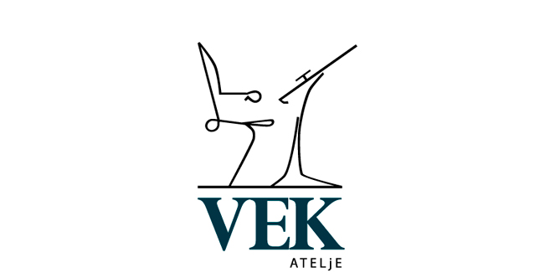
АТЕЉЕ ВЕК доо - Скопје е компанија која се занимава со проектирање на објекти од високоградба и имплементација на проекти од градежништво во својство на проектен менаџмент. Објавува оглас за вработување за позиција

АРХИТЕКТ (м/ж)

Потребни квалификации:
- Универзитетска диплома
- Претходно работно искуство на иста позиција од најмалку 2 години
- Овластување од областа на проектирање ќе се смета за предност
- Развиени компјутерски вештини и работа со AutoCad, ArchiCAD,3D Max, Word, Excel, Photoshop
- Познавање на Англиски јазик, познавање на дополнителен странски јазик ќе се смета за предност
- Возачка Дозвола – Б категорија

Опис на работно место:
- Проектирање на објекти од високоградба. Проектирање на градби и објекти од различни типови и категории (административно-деловни објекти, индустриски објекти, колективно-станбени и индивидуално-семејни објекти)
- Искуство при проетирање бо контрола и синхронизација со други фази на проектирање (електрични инсталации, термотехника, водовод и канализација, патишта и сообраќај, ППЗ и БЗР)
- Следење на постапка за добивање на одобрение за градење
- Имплементација на проекти
- Следење на текот на градбата
- Запазување и грижа на рокови
- Следење на финансискиот тек на градбата
- Посебна посветеност на завршните занатски работи
- Водење на постапка за добивање на употребна дозвола на објектот

Профил на личност:
- Посветеност кон работата
- Деловна коресподенција и ефективни комуникациски вештини, за презентација на проекти пред инвеститори.
- Лојалност
- Иницијативност
- Тимска работа
- Способност за работа под притисок

Сите заинтересирани кандидати кои соодвествуваат со горенаведените квалификации, се поканети да аплицираат.
Само кандидатите кои ќе влезат во потесен круг на избор и кои ги исполнуваат бараните услови, ќе бидат повикани на разговор.

